PROGRAMA DE EDUCACIÓN FINANCIERA

En una entidad financiera del Estado, se busca que los distritos más alejados del Perú donde la banca privada no llega, se inserte la educación financiera a través de nuevos canales de atención.

Para identificar dichos distritos, se debe de realizar una evaluación a sus población, a través de los siguientes criterios:

- La cantidad de beneficiarios de los programas (programa Juntos y Pensión 65) no debe ser menor a los 350 beneficiarios.

- El porcentaje de los habitantes que viven en zonas rurales respeto al total del distrito, debe ser mayor al 55%.

- El porcentaje de los habitantes de la Población Económicamente Activa en relación al total del distrito, debe ser mayor al 20%.

- La distancia a la oficina de alguna entidad bancaria debe ser mayor a 35 Km.

Para realizar tal evaluación, se ha diseñado un formato que contiene una macro, que mediante el uso del IF-THEN-ELSE, nos permite realizar la evaluación de cada distrito, arrojando los resultados de la misma, para que los funcionarios de la entidad financiera, tomen la decisión de implementación de la actividad de educación financiera.

A través de la programación en VBA de Excel se define las características de las variables a utilizar en la decisión de educación financiera.

Posteriormente, mediante la aplicación del IF-THEN-ELSE, aplica los criterios de evaluación establecidos:

Asimismo se define un botón que contenga la programación que permita determinar la viabilidad de implementar un programa de educación financiera

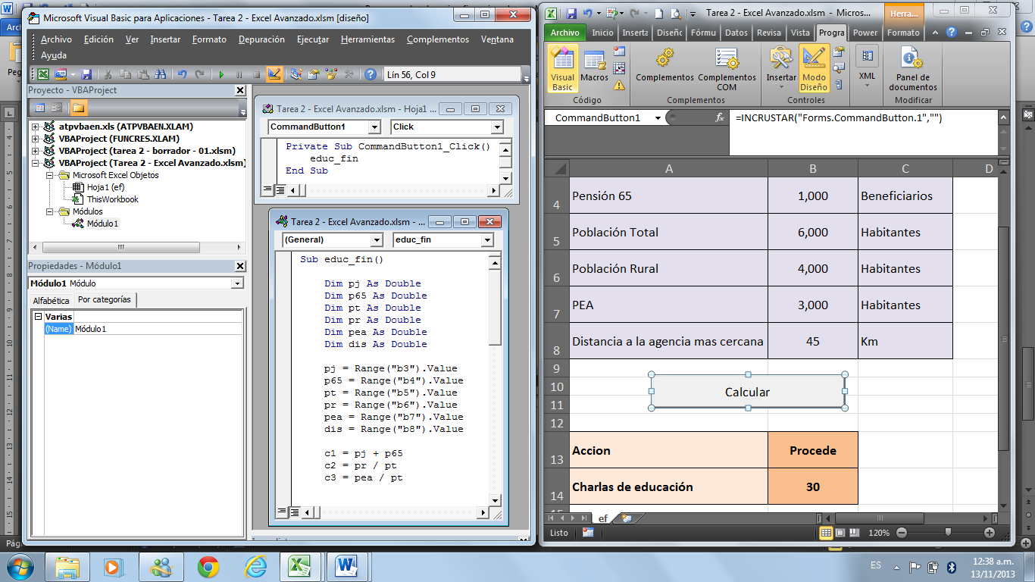

Finalmente, los resultados de la evaluación según los criterios se muestran en el cuadro de la parte inferior:

